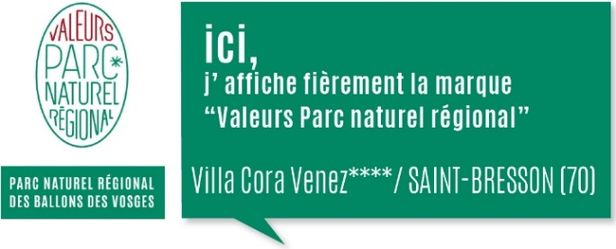

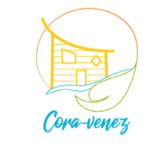
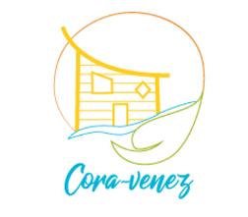
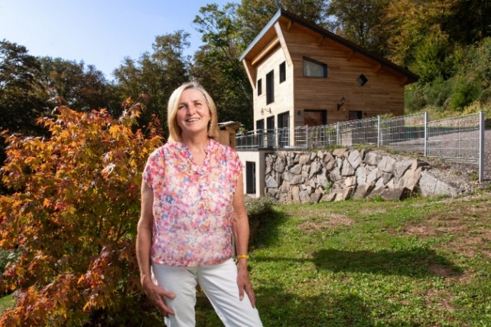

photo : Benoit Facchi

Bénéficiaire de la marque depuis 2022 pour mon activité d’hébergement.
Elle récompense mes actions en faveur du développement durable de notre territoire.


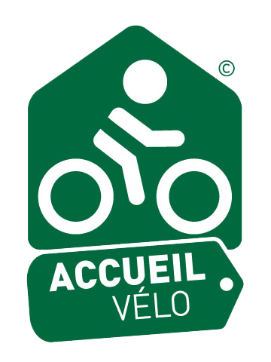
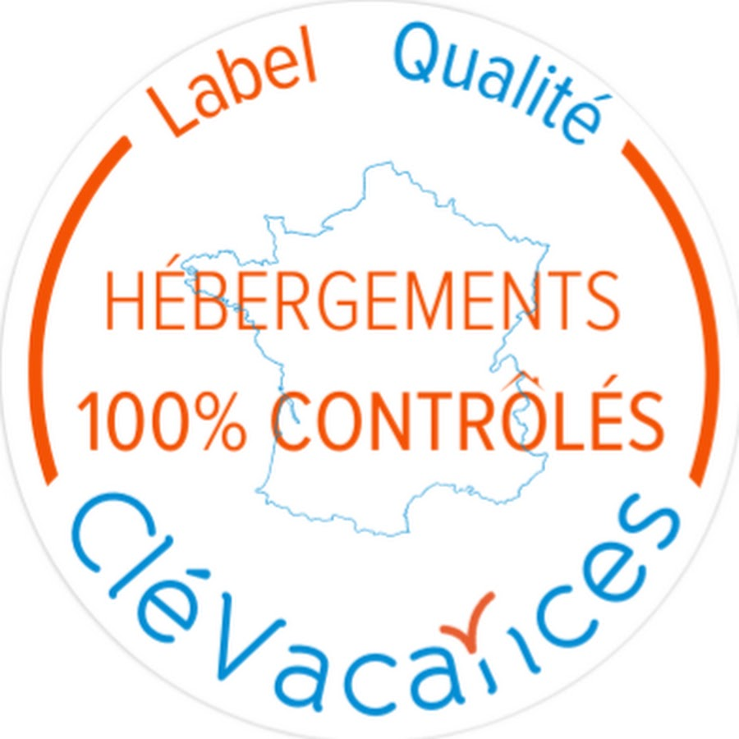

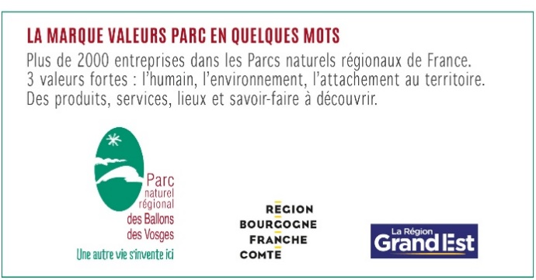


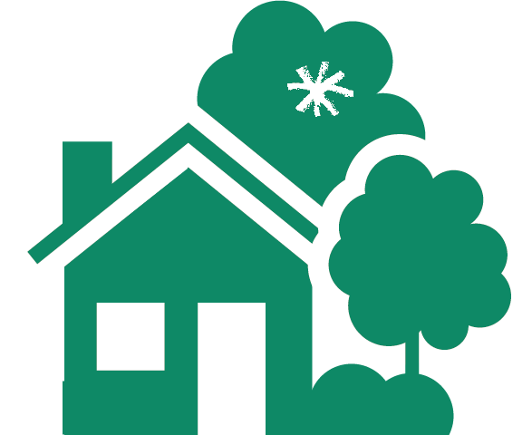


- Dans le jardin, je favorise la biodiversité, grâce à une diversité de plantes, des murets en pierres sèches et des hôtels à insectes. Ici vous entendrez chanter les oiseaux !
- Pour la maison, j’ai choisi du mobilier de récupération plutôt que du neuf, c’est beau, économique et écologique.
- Je chauffe grâce à la géothermie et j’ai installé un système de phyto-épuration des eaux usées : la nature sait faire tant de choses, je vous invite à réaliser des écogestes pour contribuer simplement.

Contribuer au développement local me semble naturel :
- J’ai choisi des entreprises du territoire pour toutes les étapes de la construction de la maison
- J’oriente mes hôtes vers les artisans et producteurs locaux : pain, fromages et yahourts, ou même poissons, j’aime mettre en valeur les nombreux savoir-faire présents dans le voisinage.
- Je conseille mes hôtes pour leur faire découvrir les pépites culturelles et naturelles du territoire.

- J’aime procurer du bien-être à mes hôtes : les entendre rire et les voir se détendre dans le jardin me ravit !
- Je prends plaisir à partager mon amour de la nature…mais aussi un apéritif ou les récoltes de mon jardin ou de la forêt environnante
- La transmission de mes valeurs, en toute simplicité, me tient à cœur ! Oralement ou grâce à des fiches pratiques, je vous explique mes engagements.

MES ACTIONS EN FAVEUR DE L’ENVIRONNEMENT
MON LIEN AU TERRITOIRE
MES VALEURS HUMAINES
MON LIEN AU TERRITOIRE

MES ACTIONS EN FAVEUR DE L’ENVIRONNEMENT

[crédit photo]

